**Schreibender Zugriff auf eine Datenbank mit Java!**

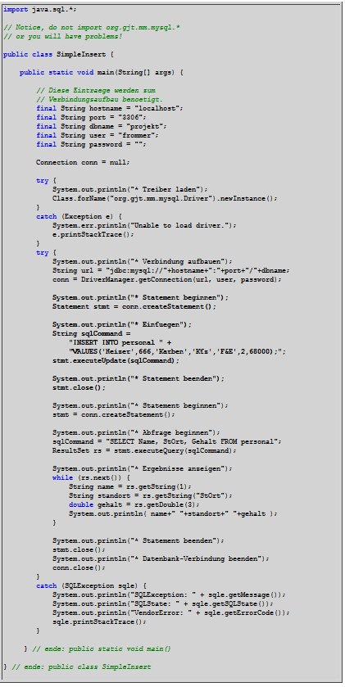

**Quelltextanalyse**

* Wir spezifizieren eine entprechende SQL-Anweisung als String.
* Da wir nun *schreibend* auf die Datenbank zugreifen wollen, verwenden wir nun die Methode executeUpdate().
* Danach schließen wir das Statement und lassen uns mit einem neuen Statement die aktualisierte Datenbank ausgeben.

**Beachte:** Da wir für die Tabelle personal keinen Schlüssel vereinbart haben, können wir durch mehrmaliges Ausführen von SimpleInsert den Datensatz beliebig oft einfügen. Es ist klar, daß dies nicht im Sinne eines guten Datenbank-Designs ist. Dieses Kapitel soll nur andeuten, wie die Sprache Java im Zusammenhang mit Datenbanken verwendet werden kann. Für größere Anwendungen empfiehlt sich stark die Verwendung von Programmierwerkzeugen.